抚州市环境保护局
2017年政府信息公开工作年度报告

根据《中华人民共和国政府信息公开条例》（以下简称《条例》）、国务院办公厅关于印发2017年政务公开工作要点的通知（国办发〔2017〕24号，以下简称《要点》）、《抚州市人民政府办公室关于印发2017年全市政务公开工作安排的通知》（以下简称《通知》）的要求，编制本报告。本报告的统计数据时限为2017年1月1日至2017年12月31日。本报告在抚州市市政府网站（http://xxgk.jxfz.gov.cn/bmgkxx/hbj/）和抚州市环境保护局网站（http://www.fzhbj.gov.cn/）上予以公布。
一、概述
2017年，抚州市环境保护局认真贯彻《中华人民共和国环境保护法》，按照《条例》、《要点》和《通知》的有关要求，坚持把政府信息公开作为环保工作的基本制度，将公开透明作为依法行政的基本要求，切实加大政府环境信息公开力度，围绕环境质量、环保审批、企业污染治理、环境监管执法等信息公开重点领域，大力推进空气质量、水环境质量、污染源减排、建设项目环评等信息公开。按照“全面、及时、准确、规范”的原则，及时公开各类环境保护信息，切实保障人民群众对公众环境的知情权、参与权、监督权和表达权。
二、落实《工作要点》推进环境信息公开工作情况
（一）空气质量信息
每日在局门户网站发布我市空气质量日报，实时发布空气质量指数（AQI）、空气质量等级、首要污染物、PM₁₀和PM_{2.5}浓度等信息；每月及时发布抚州市环境质量状况公报。
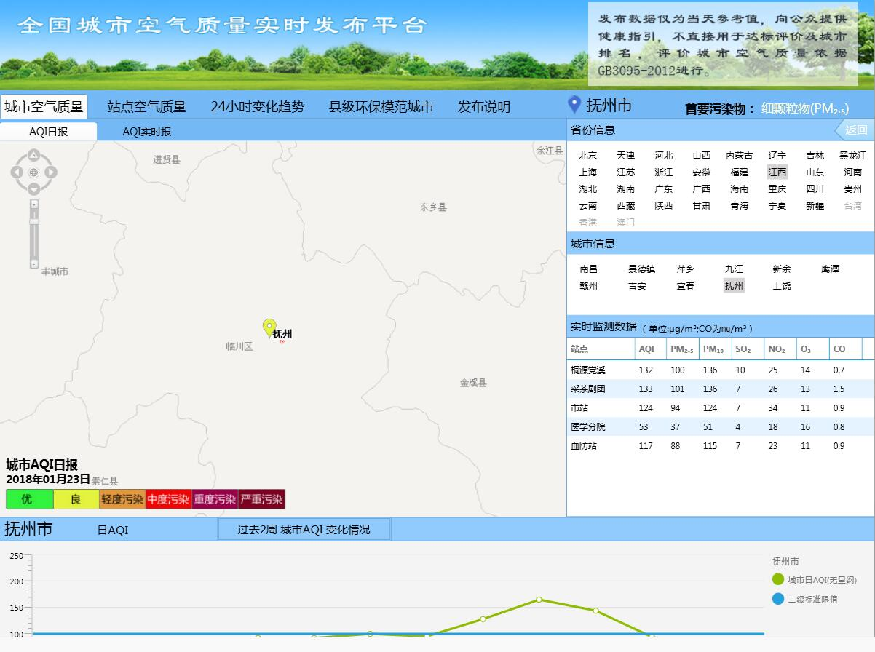
（二）水质监测信息
每月发布抚州市城区饮用水源地水质月报和抚州市饮用水源地水质监测公报；每季度发布抚州市县区集中式饮用水监测情况；每年发布抚州市环境统计年报，从水环境、大气环境、声环境、降雨等方面全面公开我市环境质量状况。

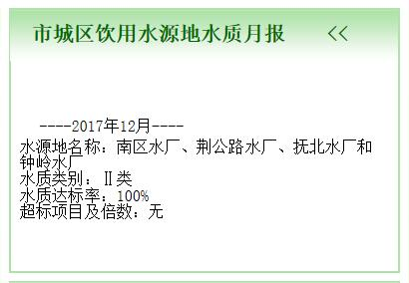
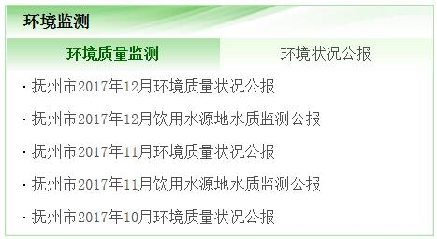

（三）环境影响评价信息
对我局审批和验收的建设项目和电磁辐射项目环境影响评价文件做到公开环境影响报告书（表）或监测报告全文、受理情况、拟审批情况和审批文件全文。

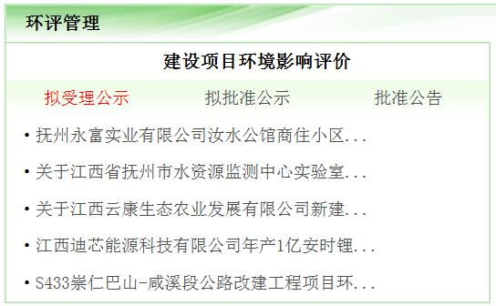
（四）污染源环境监管信息
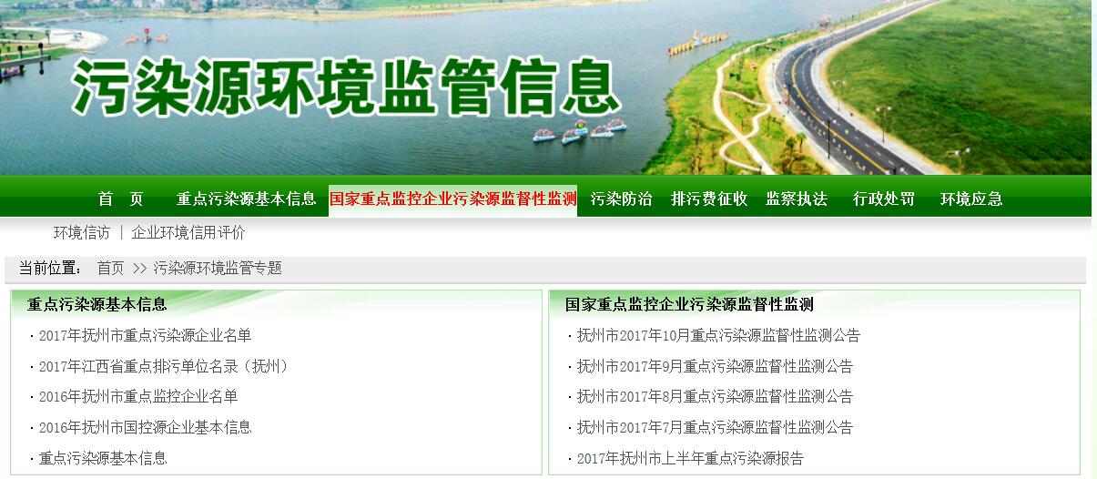
为加强对排污企业的环境监管，充分发挥公众参与和社会监督作用，新增污染源环境监管信息平台，公开重点污染源基本情况、排污许可情况、固体废物行政审批情况、危险废物规范化管理情况、国控企业污染源监督性监测情况、排污费征收情况、环境监察执法和行政处罚情况，突发环境事件的应急处理情况等污染源环境监管信息，接受公众监督。
（五）国控重点企业自行监测信息
对国控和省控重点企业名单在局网站进行公开，利用江西省环境质量信息发布平台，我市已公布33家国控企业详情、手工监测、自动监测、排放标准、噪声监测、企业周边环境监测数据。
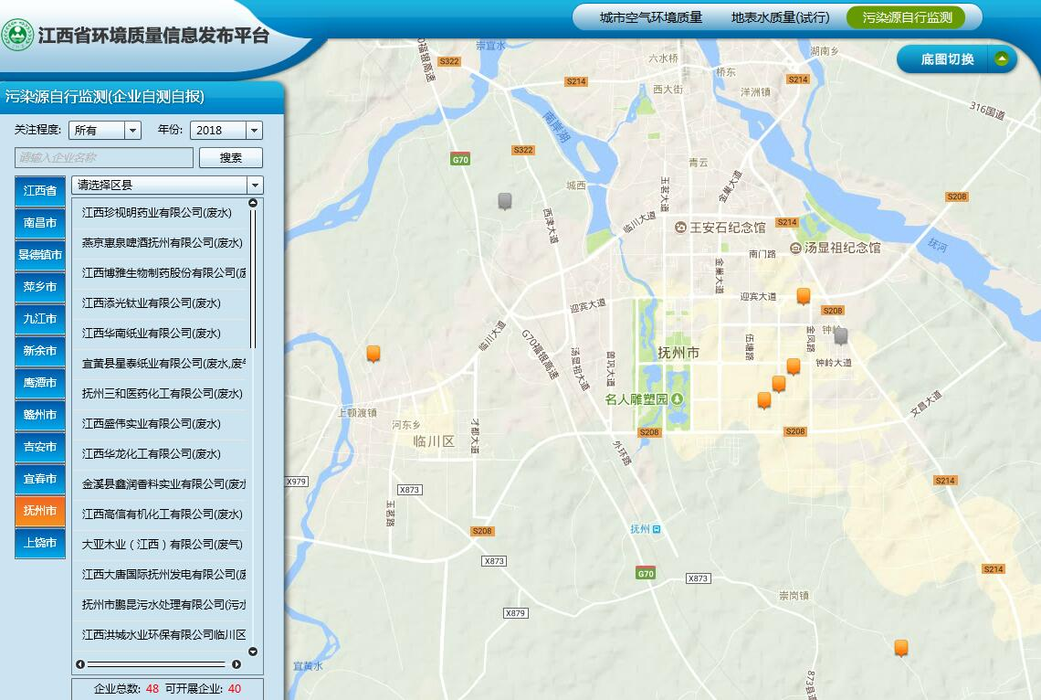
（六）环境污染事件与投诉举报信息
我局把“群众信访无小事”作为环境信访接访处理的工作理念和第一要务。运用新媒体拓宽突发环境事件信息公开渠道，在中国抚州网接受环境问题网上信访的同时，在环保局门户网站开通全国“12369”环境举报热线。确保不发生有影响的群体性事件、网上负面炒作事件和极端信访事件。

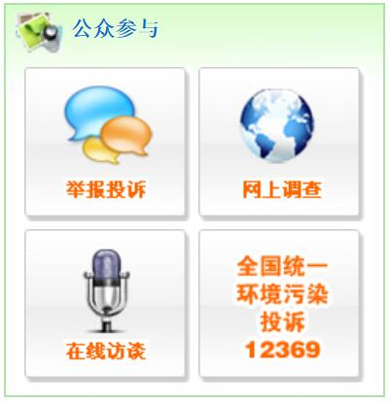

三、政府信息主动公开情况
（一）公开的主要内容
2017年，我局深入推进行政权力公开透明运行，加强政务公开，严格按要求及时通过抚州市环境保护局网站、抚州市政府信息公开平台等媒介公开人事任免、总量减排、环评审批、环境监测、污染防治、生态保护、环境监察等政府信息。
（二）公开载体
1、抚州市环境保护网站。2017年，我局通过门户网站主动公开各类信息1129条。

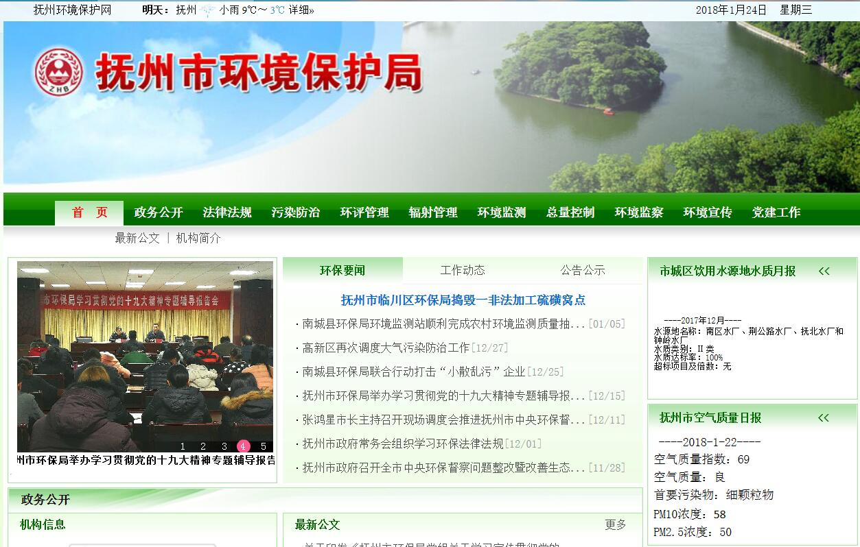
其中发布工作动态、环保要闻等211条；环境空气质量日报364条，饮用水源地水质监测公报12条，环境质量状况公报12条，市县区集中式饮用水监测情况4条；环境污染投诉件37起；环境影响评价264条（含辐射），全部做到四公开；污染源监管信息25条；其它信息等200条。
2、抚州市政府信息公开平台。我局严格按照《条例》和有关保密规定，遵循“全面、及时、准确、规范”的原则，及时公开各类环境保护信息。在抚州市政府信息公开平台主动公开各类相关信息137条。其中人事信息2条，法规文件48条，工作动态73条，其他信息14条。

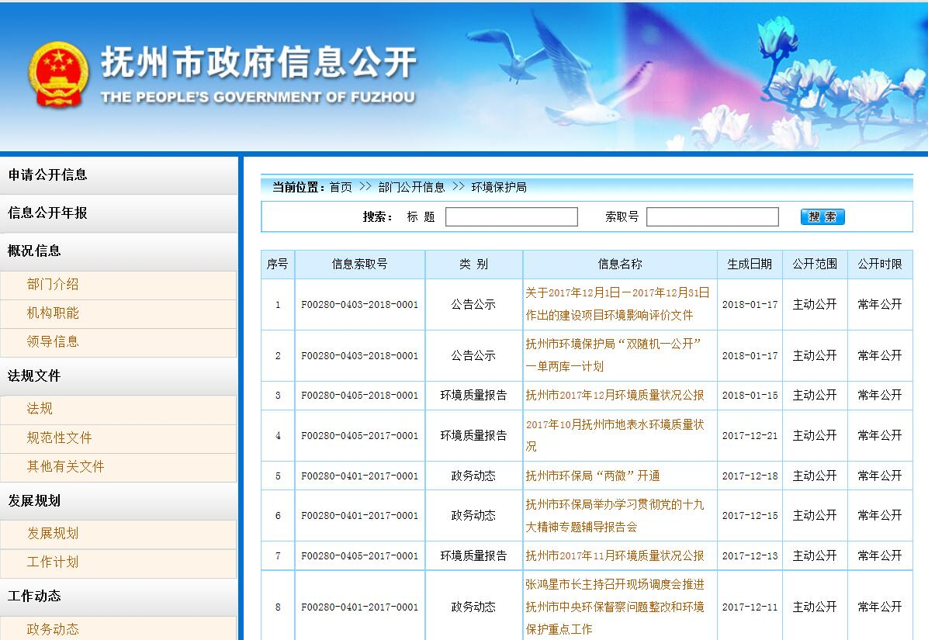
3、“微博”、“微信”公众平台。2017年全面开通政务“两微”。利用“抚州环保”政务微信、“抚州市环境保护”微博等新媒体平台，发布环境信息，回复在线投诉。


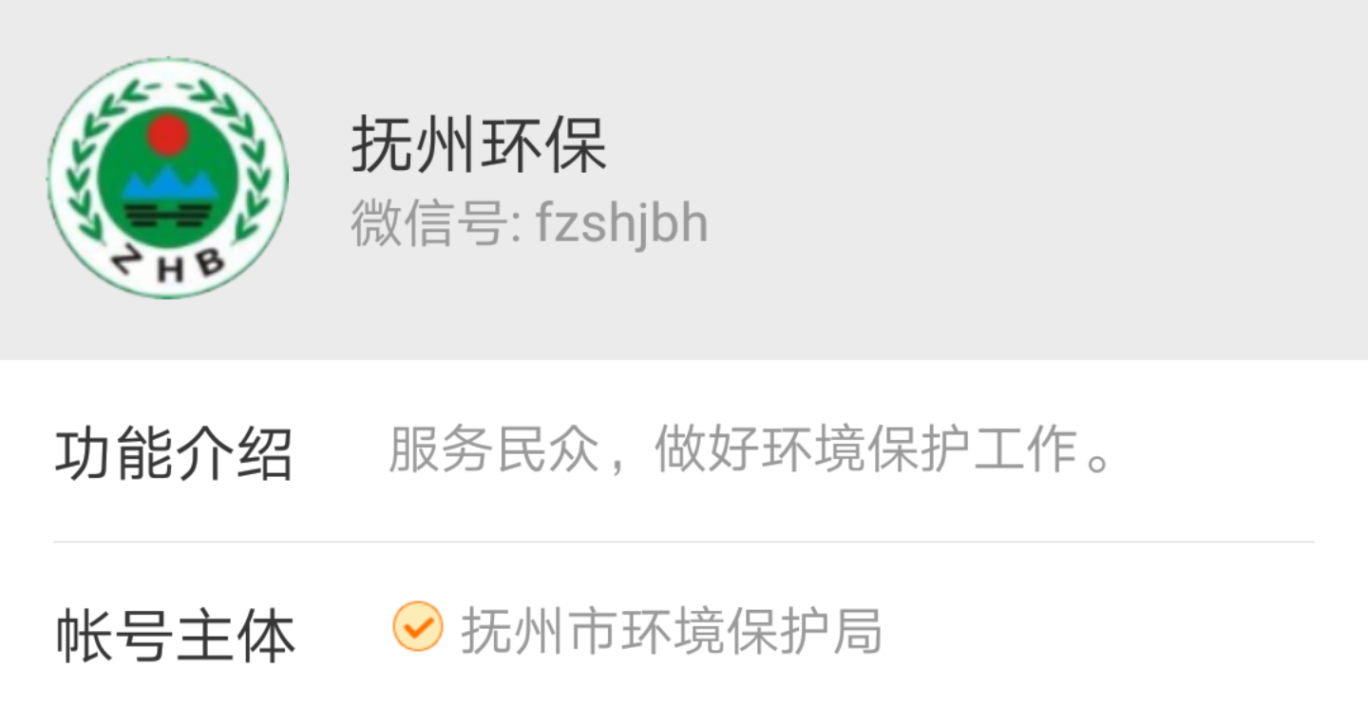

四、依申请公开政府信息情况
2017年，我市环保局未收到政府信息公开申请。
五、行政复议和诉讼情况
2017年，我局未发生因政府信息公开申请行政复议、提起行政诉讼的情况。
六、政府信息公开收费情况
2017年，我局未向申请人收取政府信息公开费用。
七、主要问题和改进措施
2017年，抚州市环保局政府信息公开工作取得一定成效，但信息公开的内容还不够丰富，信息公开的及时性还存在不足。
在今后的工作中，我局将按照省市和上级环保部门的要求，优化和完善网上办事功能，不断提高信息公开工作科学化水平和信息公开服务效能，改进和完善政务公开工作，创新工作思路、工作方法，提高政务公开、政府信息公开的工作水平。
方便群众查询和使用。

抚州市环保局
2018年2月22日

